МИНИСТЕРСТВО НАУКИ И ВЫСШЕГО ОБРАЗОВАНИЯ

РОССИЙСКОЙ ФЕДЕРАЦИИ

ФГАОУ ВО «Крымский федеральный университет имени В. И. Вернадского»

Физико-технический институт

Кафедра компьютерной инженерии и моделирования

Лабораторная работа №1

по курсу «Алгоритмы и методы вычислений»

на тему: «Численное интегрирование»

|  |  |
| --- | --- |
|  | Выполнил:  студент 2 курса  группы ПИ-б-о-201(1)  Шенгелай В.М |
|  | Проверила:  старший преподаватель  кафедры компьютерной инженерии и моделирования  Горская И.Ю. |

Симферополь, 2022

**Лабораторная работа № 1**

**Тема:** Численное интегрирование

**Цель работы:**

1. Изучить и научиться использовать на практике наиболее эффективные  
алгоритмы численного интегрирования.

2. Изучить приемы контроля точности вычисляемых интегралов и оптимизации быстродействия используемых алгоритмов.

3. Написать программу, реализующую два метода численного интегрирования в следующих комбинациях:

1) Метод Симпсона с контролем погрешности по формуле Рунге;

2) Метод Гаусса - Кронрода, или Чебышева, или Монте-Карло. Примеры 3 функций придумать самостоятельно, при этом одна функция обязательно должна быть периодической, а одна иметь выраженный пикообразный характер

**Перед выполнением лабораторной работы:**

1. Были изучены теоретические сведения в методических указаниях к выполнению данной лабораторной работы; подробно рассмотрены приведенные практические примеры.
2. Прочитан теоретический материал в соответствующих разделах учебного пособия: Милюков В.В., Горская И.Ю. Лабораторный практикум по учебной дисциплине «Алгоритмы и методы вычислений»

Программы, в которых производились все расчеты, были написаны на языке Java (SE 17) в среде разработки IntelliJ IDEA 2020.3.3.

**Вариант 13**

**Теоретическая часть**

**Метод прямоугольников**

Метод прямоугольников — метод численного интегрирования функции одной переменной, заключающийся в замене подынтегральной функции на многочлен нулевой степени, то есть константу, на каждом элементарном отрезке. Если рассмотреть график подынтегральной функции, то метод будет заключаться в приближённом вычислении площади под графиком суммированием площадей конечного числа прямоугольников, ширина которых будет определяться расстоянием между соответствующими соседними узлами интегрирования, а высота — значением подынтегральной функции в этих узлах.

Чтобы уменьшить погрешность методов левых и правых прямоугольников был предложен метод средних, т.е. метод, в котором высота прямоугольника вычисляется в середине отрезка h (рис. 1).

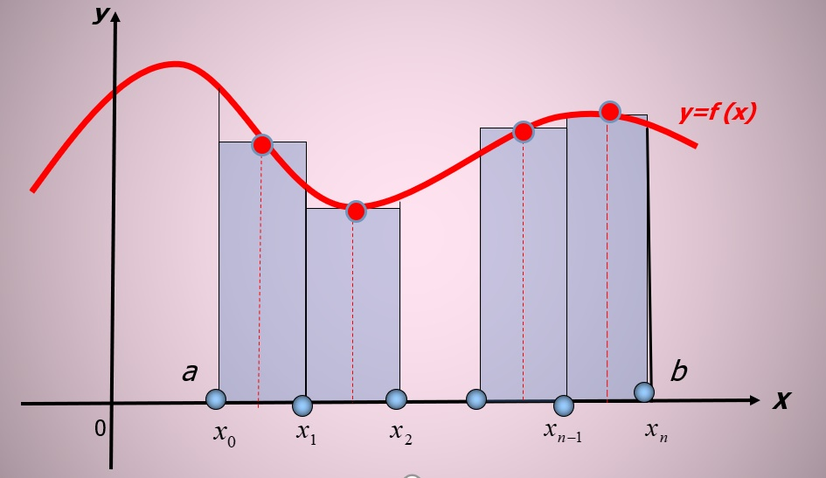

Рисунок 1. Метод средних прямоугольников

Обращаясь к рисунку легко увидеть, что площади прямоугольников вычисляются по следующей формуле:

В случае разбиения отрезка интегрирования на n элементарных отрезков приведённая выше формула применяются на каждом из этих элементарных отрезков между двумя соседними узлами. В результате, получается составная квадратурная формула:

**Метод трапеций**

Метод трапеций использует линейную интерполяцию, т. е. трафик функции y=f(x) представляется в виде ломаной, соединяющей точки (хi, уi). В этом случае площадь всей криволинейной трапеции складывается из площадей элементарных прямоугольных трапеций (рис. 2).



Рисунок 2. Метод трапеций

Площадь каждой трапеции определяется по формуле

Складывая все равенства, получим формулу трапеций для численного интегрирования

**Метод Симпсона**

Метод Симпсона более точный по сравнению с методами прямоугольников и трапеций.

В основе формулы Симпсона лежит квадратичная интерполяция подынтегральной функции на отрезке [а, b] по трем равноотстоящим узлам.

Примем:

Значения функций в точках обозначим соответственно:

На каждом отрезке [х0, х2], [х2, х4], ..., [xi-1, хi+1] подынтегральную функцию f(x) заменим интерполяционным многочленом второй степени:

В качестве Р,(х) можно принять интерполяционный многочлен Лагранжа второй степени, проходящий через концы каждых трех ординат:

Элементарная площадь si может быть вычислена с помощью определенного интеграла.

Учитывая, что xi – xi-1 = xi+1 – xi = h, получим для каждого элементарного участка:



После суммирования интегралов по всем отрезкам, получим составную формулу Симпсона:

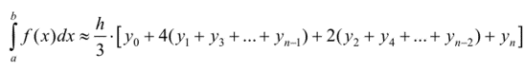

Простая формула Симпсона:

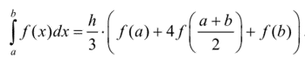

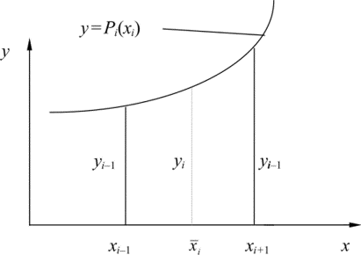

Рисунок 1. Элементарная площадь S

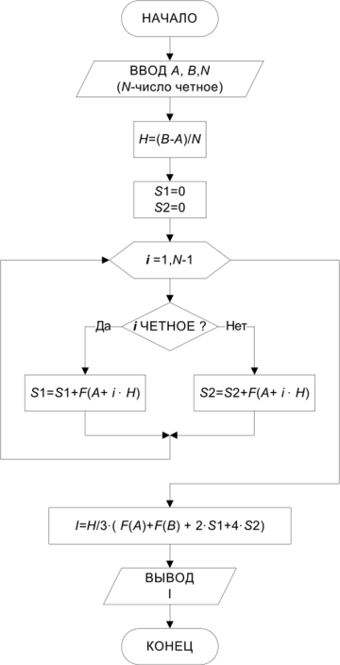

Рисунок 2. Блок-схема метода Симпсона (без контроля точности)

Контроль погрешности с помощью метода Рунге:

Пусть - приближенное значение интеграла (1), вычисленное с шагом h, а - значение этого интеграла, вычисленное с шагом 2h. Заметим, что чем меньше шаг h (а, следовательно, больше n), тем точнее получается приближенное значение интеграла.

Если

где и вычислены по методу Симпсона, то в качестве приближенного значения интеграла (1) берут значение . Если неравенство для соответствующего метода не выполняется, то найденное значение интеграла не удовлетворяет заданной точности. Тогда проводят новые вычисления с шагом и вновь проверяют выполнение неравенства. Этот прием многократного уменьшения шага применяют до тех пор, пока соответствующее неравенство не станет истинным.

**Метод Монте-Карло**

Общее название группы численных методов, основанных на получении большого числа реализации случайного процесса, который формируется так, чтобы его вероятностные характеристики совпадали с аналогичными величинами решаемой задачи

Для определения площади под графиком функции можно используем следующий алгоритм:

1. ограничим функцию прямоугольником;
2. «набросаем» в этот прямоугольник некоторое количество точек;
3. определим число точек которые попадут под график;
4. площадь области, ограниченной функцией и осями координат S, дается выражением:

Погрешность метода вычисляется в виде стандартного отклонения средних:

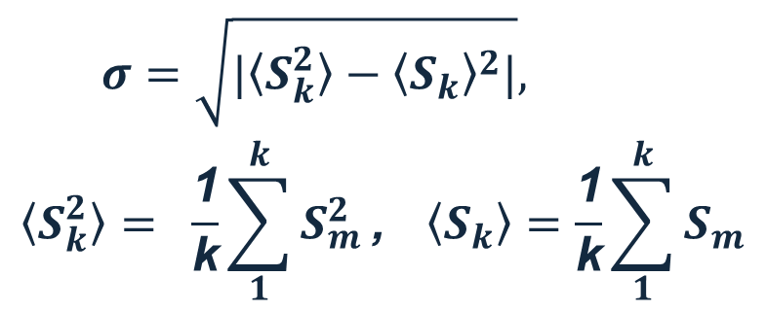

Рисунок 3. Формулы для вычисления стандартного отклонения средних

В случае, когда максимальное и минимальное значения функции имеют разные знаки, от площади выше прямой y=0 отнимем площади, лежащие ниже этой прямой

**Практическая часть**

Таблица 1. Исходные данные для проверки работы алгоритма

|  |  |  |  |
| --- | --- | --- | --- |
| F(x) | Пределы | | ε |
| a | b |
|  | 0,5 | 1,7 | 10-4 |

**Задание 1.** Найти значение определённого интеграла методом Симпсона с контролем погрешности по формуле Рунге.

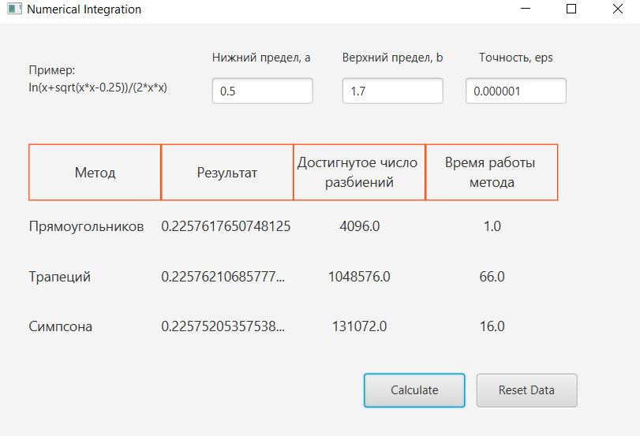

Рисунок 4. Интерфейс программы, вычисляющей определённый интеграл методом Симпсона. Было найдено значение определённого интеграла из задания

Логика нахождения определённого интеграла реализуется тремя классами: Simpson, Trapeze, MiddleRectangle.

Приведём листинг класса, реализующего метод Симпсона

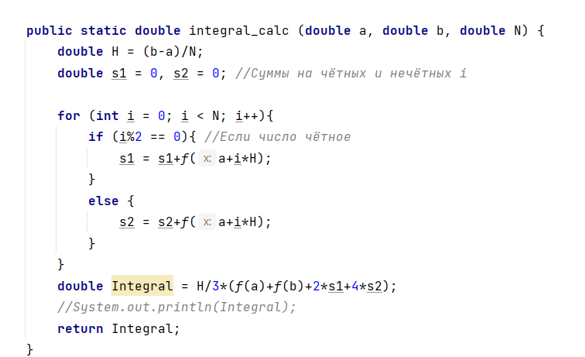

Рисунок 5. Метод класса Simpson, вычисляющий значение определённого интеграла на промежутке от a до b, N – количество точек разбиения

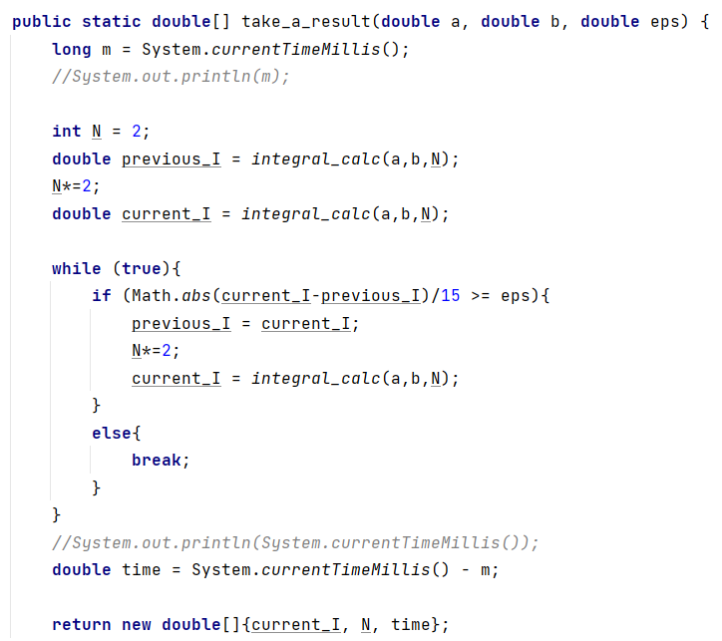

Рисунок 6. Метод класса Simpson, контролирующий достижение полученного ответа требуемой точности. Возвращает значение интеграла, количество точек разбиения, время работы алгоритма

**Задание 2**. Найти значение определённого интеграла методом Монте-Карло

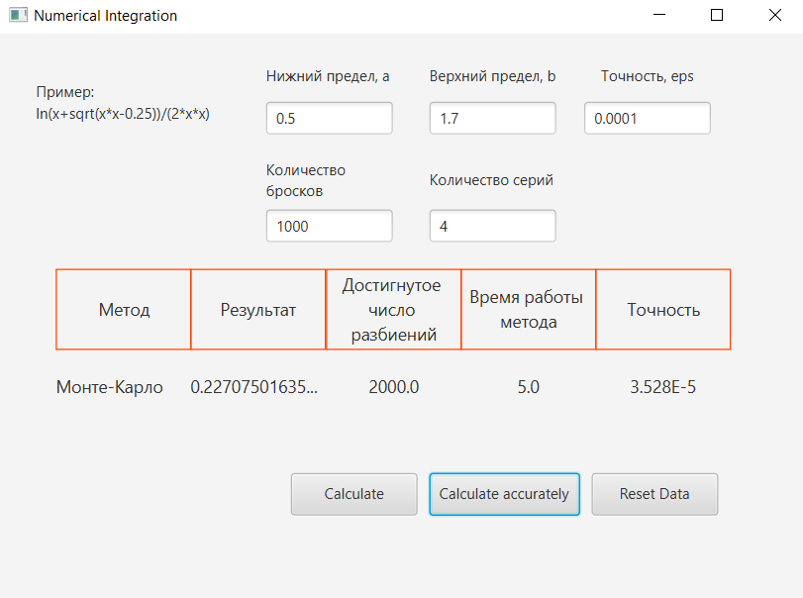

Рисунок 7. Интерфейс программы, вычисляющей определённый интеграл методом Монте-Карло. Было найдено значение определённого интеграла из задания

В этой программе мы добавили возможность самим задать количество бросков и серий бросков и увидеть достигнутую точность. Мы также можем сами задать необходимую точность и увидеть, какое количество разбиений потребовалось для её достижения и время работы алгоритма.

Погрешность метода вычисляется в виде стандартного отклонения средних (рисунок 3). При этом обязательно, чтобы количество серий было как минимум >= 2. При одной серии формула работать не будет, т.к. среднеквадратичное отклонение определяется как квадратный корень из дисперсии случайной величины. Количества серий = 2 иногда недостаточно для нахождения погрешности.

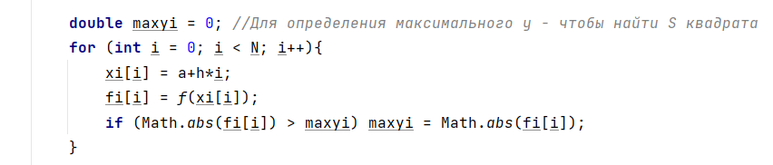

Рисунок 8. Шаг 1. Ограничиваем функцию прямоугольником

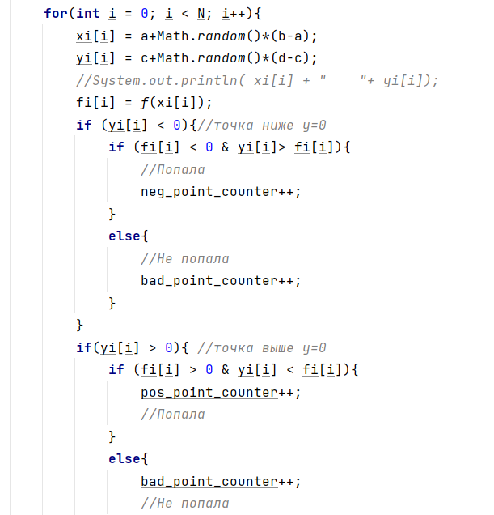

Рисунок 9. Шаг 2 и 3. Разбрасываем точки, сразу же считая количество точек, принадлежащих площадям, ограниченным графиком функции, с учётом знака

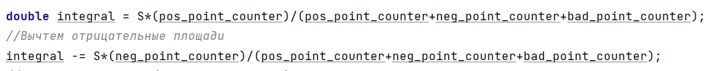

Рисунок 10. Находим площадь области, ограниченной функцией и осями координат S

Также мы написали программу, визуализирующее распределение точек

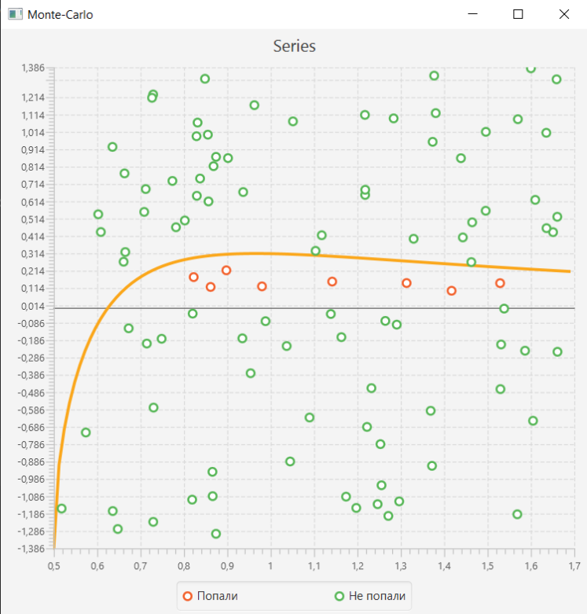

Рисунок 11. Картина распределения точек при N=100

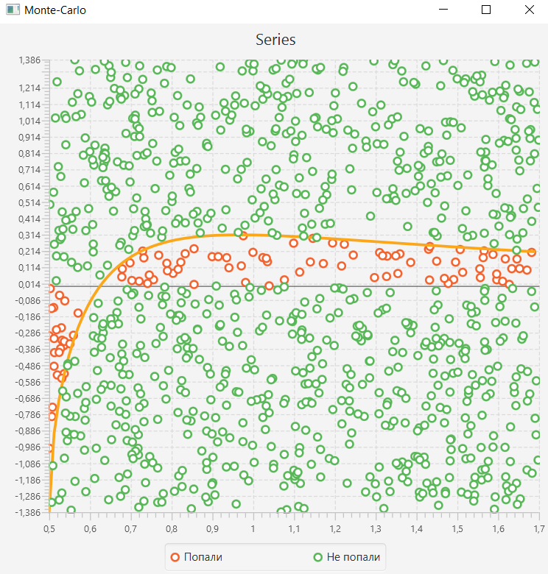

Рисунок 12. Картина распределения точек при N=1000

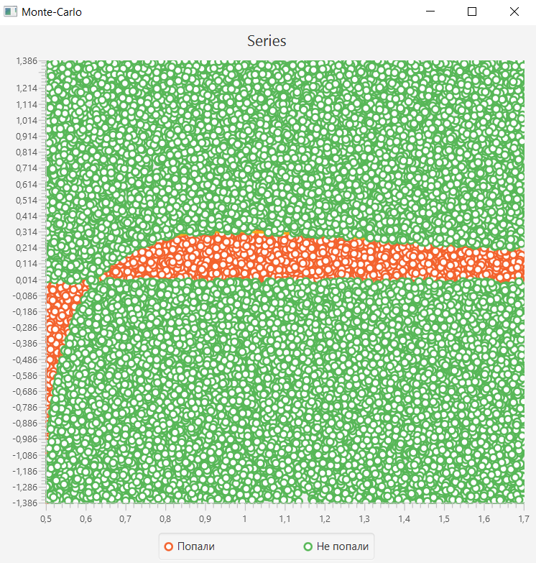

Рисунок 13. Картина распределения точек при N=20000

**Вывод**

В ходе лабораторной работы мы изучили и научились использовать на практике наиболее эффективные алгоритмы численного интегрирования.

Для практического использования алгоритмов численного интегрирования следует использовать метод Симпсона с удвоением шага, контролем погрешности по правилу Рунге и предсказанием результата с учетом величины и знака погрешности.

В сложных случаях, когда функция быстро изменяется или имеет пикообразный характер, следует использовать адаптивный метод Гаусса, например в сочетании (G8, G16).

Если значения функции заданы таблично на неравномерной сетке, то необходимо сначала осуществить интерполяцию значений функции, например с помощью кубического сплайна. После вычисления коэффициентов сплайна интеграл может быть легко вычислен аналитически.